PSI - Questões
Bruno Castro (9042595) e Marcos Vinicius (9052422)
- (Adaptado) Determine a resistência total e a corrente do circuito abaixo.
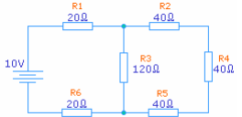

- (Adaptado) Determine as correntes i1, i2 e i3 do circuito abaixo.
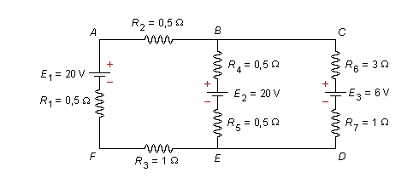

I33
I1

I27

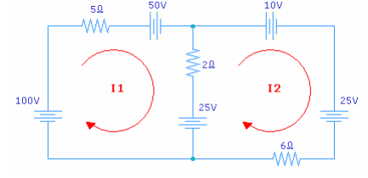
- (Adaptado) Determine i1, i2 e i3.

- Qual a resistência e corrente totais do circuito?
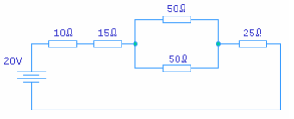

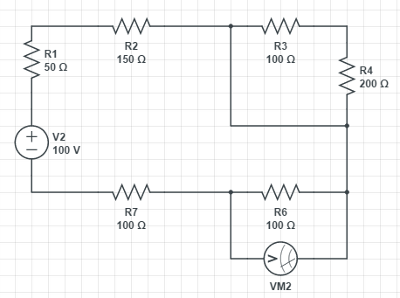
- (Feito) Qual a tensão marcada pelo voltímetro?

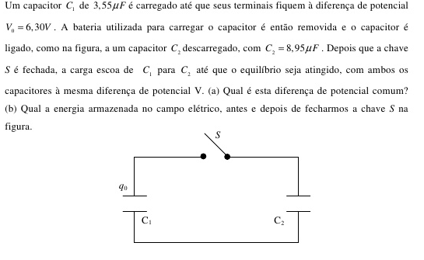

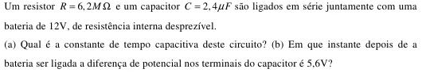

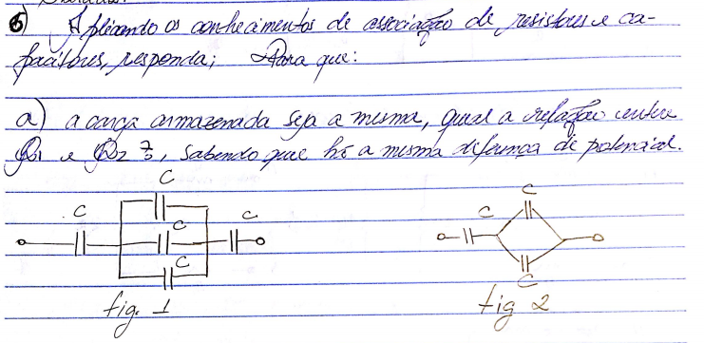
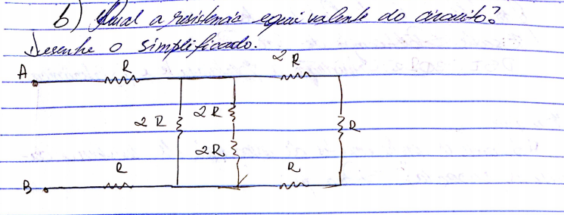

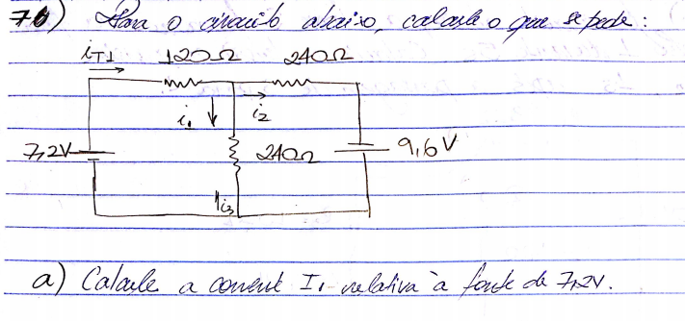
Fontes:
http://pt.slideshare.net/zeu1507/exerccios-resolvidos-eletro
http://www.fisicaexe.com.br/fisica1/eletromagnetismo/kirchhoff/exekirchhoff.html
http://www.clubedaeletronica.com.br/provas_exercicios.htm

